**Ejercicios MongoDB Parte 1**

**Ejercicio 1.1**

1. var valor = {$gte:50}

var filtro = {cantidad:valor}

db.libros.find(filtro)

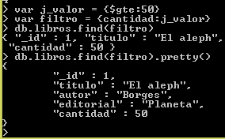

1. var valor_2 = {$ne:50}

var filtro = {cantidad:valor_2}

db.libros.find(filtro)

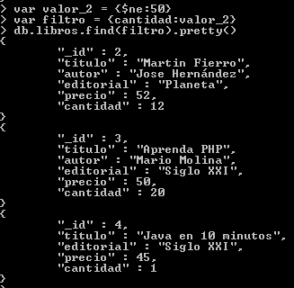

**Ejercicio 1.2**

var valor = {$exists:true}

var filtro = {precio:valor}

var sorted = {precio:1}

db.libros.find(filtro).sort(sorted).limit(1)

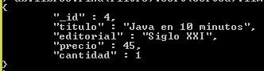

**Ejercicio 1.3**

var valor = {$exists:false}

var filtro = {precio:valor}

var proyec = {titulo:1}

db.libros.find(filtro, proyec)



**Ejercicio 1.4**

var valor_1 = {$gte:20}

var filtro_1 = {precio:valor_1}

var valor_2 = {$lte:45}

var filtro_2 = {precio:valor_2}

var filtro_comb = {$and:[filtro_1, filtro_2]}

db.libros.find(filtro_comb)

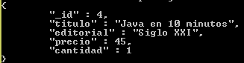

**Ejercicio 1.5**

1. var filtro = {editorial:’Planeta’}

db.libros.find(filtro)

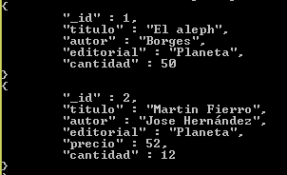

1. var valor = {$ne: ‘Planeta’}

var filtro = {editorial:valor}

db.libros.find(filtro)

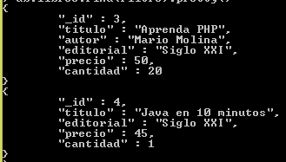

**Ejercicio 1.6**

var valor = {$gte:50}

var filtro1 = {precio:valor}

var filtro2 = {cantidad:1}

valor comb = {$or:{filtro1, filtro2]}

db.libros.find(comb)

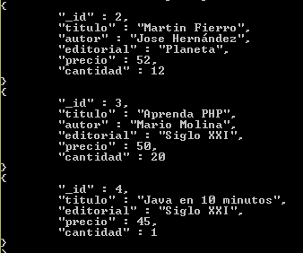

**Ejercicio 1.7**

var valor = {$gt:20}

var filtro1 = {precio:valor}

var proyect = {titulo:1, _id:0}

var sorted = {precio:-1}

db.libros.find(filtro1, proyect).sort(sorted).limit(3)



**Ejercicio 1.8**

var valor = {$exists:true}

var filtro = {precio:valor}

var proyec = {titulo:1, precio:1, _id:0}

var sorted = {precio:-1}

db.libros.find(filtro, proyec).sort(sorted).limit(1)



**2. Colección Articulos**

**Ejercicio 2.1**

var valor = {$ne:’impresora’}

var filtro = {rubro:valor}

db.articulos.find(filtro)

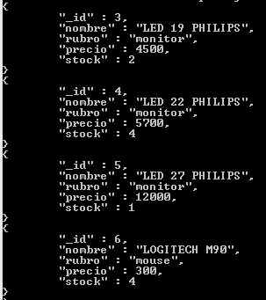

**Ejercicio 2.2**

var filtro = {rubro: ‘mouse’}

db.articulos.find(filtro)

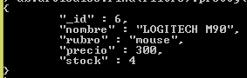

**Ejercicio 2.3**

var valor = {$gte: 5000}

var filtro = {precio: valor}

db.articulos.find(filtro)

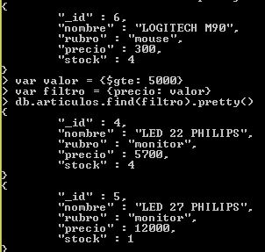

**Ejercicio 2.4**

var valor1 = {$gte:3500}

var filtro1 = {precio:valor}

var filtro2 = {rubro: ‘impresora’}

var comb = {$and:[filtro1, filtro2]}

db.articulos.find(comb)

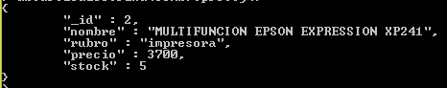

**Ejercicio 2.5**

var valor = {$gte:0, $lte:4}

var filtro = {stock:valor}

db.articulos.find(filtro)

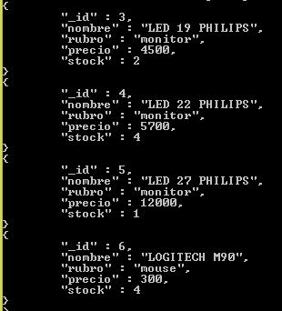

**Ejercicio 2.6**

var filtro1 = {rubro:’impresora’}

var filtro2 = {rubro:’monitor’}

var sorted = {precio:-1}

var comb = {$or:[filtro1, filtro2]}

var proyec = {nombre:1, _id:0}

db.articulos.find(comb, proyec).sort(sorted)

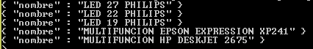

**3. Colección Medicamentos**

**Ejercicio 3.1**

var filtro1 = {laboratorio:’Roche’}

var valor = {$lt:5}

var filtro2 = {precio:valor}

var comb = {$and:[filtro1, filtro2]}

db.medicamentos.find(comb)

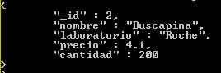

**Ejercicio 3.2**

var valor = {$ne:’Bayer’}

var filtro = {laboratorio:valor}

db.medicamentos.find(filtro)

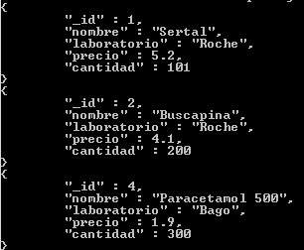

**Ejercicio 3.3**

var valor = {$ne:100}

var filtro1 = {cantidad:valor}

var filtro2 = {laboratorio:’Bayer’}

var comb = {$and:[filtro1, filtro2]}

db.medicamentos.find(comb)

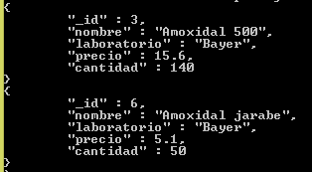

**Ejercicio 3.4**

var proyec = {nombre:1, laboratorio:1, _id:0}

var sorted = {cantidad:-1}

db.medicamentos.find({}, proyec}.sort(sorted)

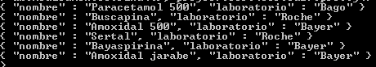

**Ejercicio 3.5**

var proyec = {nombre:1, laboratorio:1, _id:0}

var sorted = {cantidad:1}

db.medicamentos.find({}, proyec).sort(sorted).limit(1)



**Ejercicio 3.6**

var proyec = {nombre:1}

var sorted = {cantidad:-1}

db.medicamentos.find({}, proyec).sort(sorted).limit(2)



**Ejercicio 3.7**

var proyec = {_id:0}

var sorted = {precio:1}

db.medicamentos.find({}, proyec).sort(sorted).limit(1)

